RELATÓRIO DE DESENVOLVIMENTO – PROJETO TRUCKPARTS

1. Nome do Projeto e Integrantes
Nome do Projeto: TruckParts
Integrantes da Equipe:
- Guilherme Henrique
- Arthur Moraes
- Pedro Otávio
- Julio Cesar
- Gabriel Deco

2. Problema e Funcionalidades Previstas

2.1. Problema que o Sistema Resolve
O TruckParts foi concebido para resolver a dor de proprietários, frotistas e mecânicos de caminhões que enfrentam dificuldades para encontrar e adquirir peças de reposição de forma ágil, organizada e confiável. A plataforma visa a descomplicação e a eficiência na busca por componentes específicos (focando inicialmente em linhas Scania), unificando a busca de catálogo e a etapa de compra.

2.2. Funcionalidades Previstas para a 1ª Entrega
- Autenticação e Conta de Usuário: Módulo de cadastro e login de usuários.
- Catálogo de Produtos: Exibição estruturada com filtros por categoria, seções e compatibilidade de modelos.
- Carrinho de Compras: Adição de itens, cálculo de subtotal e gerenciamento de quantidade.
- Fluxo de Compra e Pagamento: Seleção de formas de pagamento, opção de envio e confirmação do pedido.
- Banco de Dados Relacional: Estrutura para suportar o armazenamento persistente de usuários, produtos, pedidos e endereços.

3. Status de Desenvolvimento (Visão Geral do Projeto)

3.1. Concluído
- Módulo de Login e Cadastro (Front-End e Back-End).
- Validação de Cadastro Único e exibição do avatar de perfil (Back-End).
- Módulo de Produtos (Integração Front-End e Back-End).
- Estrutura base e scripts SQL de povoamento do banco de dados MySQL.

3.2. Em Desenvolvimento
- Melhorias visuais e funcionais no Catálogo de Produtos (Front-End).
- Módulo interativo do Carrinho de Compras (Front-End).

3.3. Pendente
- Detalhes estéticos e responsivos na Landing Page.
- Interatividade avançada e rotinas dinâmicas no catálogo com JavaScript.
- Finalização e parametrização do Banco de Dados completo.

4. Diagrama de Entidades e Relacionamentos (DER) e Estrutura de Tabelas

4.1. Descrição do DER (Modelo Relacional)
O modelo conceitual/lógico é focado nas entidades USUARIO e PRODUTO:
- ENDERECO (1) ── (0,N) USUARIO: Um usuário está associado a um endereço.
- USUARIO (1) ── (0,N) CARRINHO: Um usuário pode possuir múltiplos itens no carrinho.
- USUARIO (1) ── (0,N) FORMA_PAG: Um usuário possui opções de pagamento salvas.
- USUARIO (1) ── (0,N) SUPORTE: Registra solicitações de suporte de um usuário.
- PRODUTO (1) ── (0,N) CATALOGO: Relaciona os produtos às seções organizacionais do catálogo.
- USUARIO / CARRINHO / FORMA_PAG / ENDERECO (1) ── (0,N) FINAL_PAG: A tabela FINAL_PAG consolida os dados do pedido finalizado.
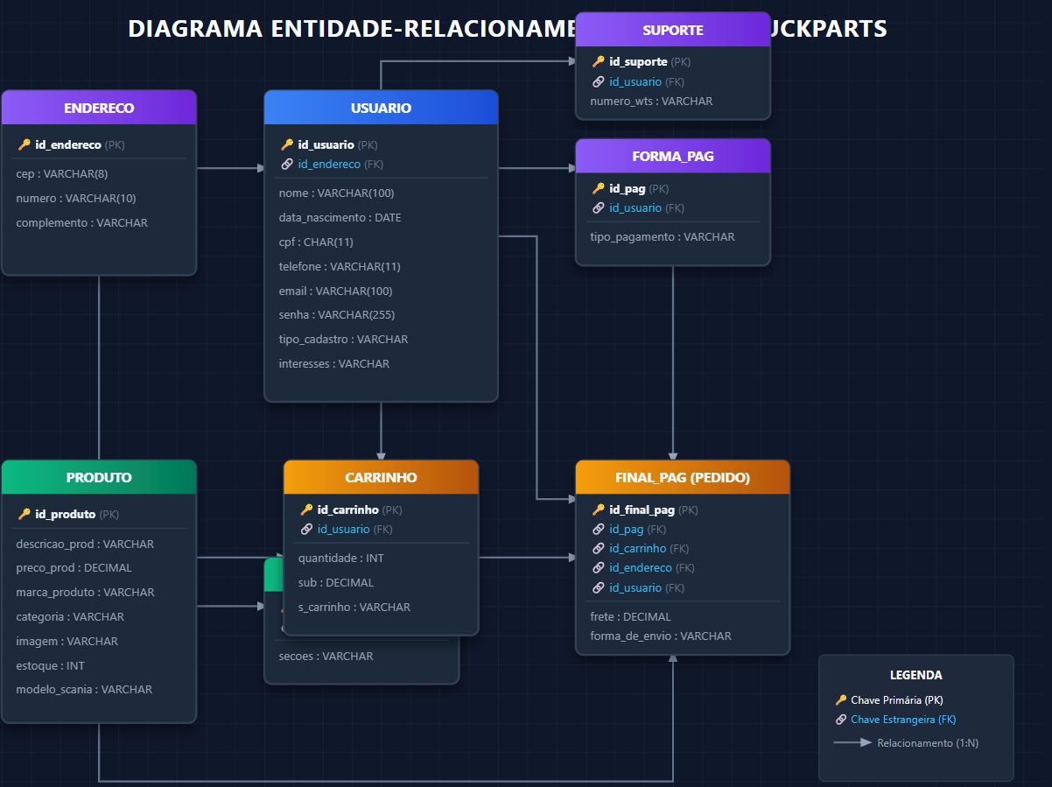

4.2. Principais Tabelas e Relacionamentos
- USUARIO: Armazena os dados cadastrais (CPF, e-mail, senha criptografada, telefone, tipo de cadastro e preferências). Contém chave estrangeira para ENDERECO.
- PRODUTO: Contém o acervo de peças, com descrição, preço, estoque, categoria, imagem e modelo Scania compatível.
- CATALOGO: Mapeia cada PRODUTO a uma seção específica.
- CARRINHO: Mantém os itens selecionados por um USUARIO, calculando quantidades e subtotal.
- FORMA_PAG: Define a opção de pagamento (Pix, Cartão, Boleto) vinculada ao USUARIO.
- FINAL_PAG: Registra o encerramento da compra juntando USUARIO, CARRINHO, ENDERECO e FORMA_PAG.

5. Consultas Realizadas e Resultados (SQL)
Com base no banco de dados DB_truck_prts, foram formuladas e executadas cinco consultas estratégicas:

Consulta 1: Contagem Geral do Acervo de Produtos
Pergunta respondida: Quantos produtos estão cadastrados no sistema atualmente?
SELECT COUNT(*) AS total_produtos_cadastrados FROM PRODUTO;
Resultado: Retorna 500 produtos cadastrados no acervo da linha Scania.

Consulta 2: Valor Total Financeiro do Estoque
Pergunta respondida: Qual o valor financeiro total acumulado no estoque?
SELECT SUM(preco_prod * estoque) AS valor_total_estoque_reais FROM PRODUTO;
Resultado: Retorna o somatório do produto entre o preço unitário e a quantidade em estoque de cada peça cadastrada.

Consulta 3: Média de Preços das Peças
Pergunta respondida: Qual é o preço médio global das peças vendidas na plataforma?
SELECT ROUND(AVG(preco_prod), 2) AS preco_medio_pecas_reais FROM PRODUTO;
Resultado: Traz o preço médio padronizado em duas casas decimais, servindo de métrica comercial para a loja.

Consulta 4: Mapeamento de Itens e Preço Médio por Categoria
Pergunta respondida: Quantos itens existem por categoria e qual a média de preço em cada uma delas?
SELECT
categoria,
COUNT(*) AS total_itens_categoria,
ROUND(AVG(preco_prod), 2) AS preco_medio_reais
FROM PRODUTO
GROUP BY categoria
ORDER BY total_itens_categoria DESC;
Resultado: Agrupa e ordena as categorias (Motor, Arrefecimento, Filtros, Freios, etc.) detalhando o número de produtos e o ticket médio.

Consulta 5: Análise Financeira por Seção de Catálogo (JOIN)
Pergunta respondida: Qual o volume de estoque e o valor acumulado em reais por seção do catálogo?
SELECT
c.secoes AS secao_catalogo,
COUNT(p.id_produto) AS total_modelos_na_secao,
SUM(p.estoque) AS unidades_em_estoque,
ROUND(SUM(p.preco_prod * p.estoque), 2) AS valor_estoque_secao_reais
FROM CATALOGO c
INNER JOIN PRODUTO p ON c.id_produto = p.id_produto
GROUP BY c.secoes
ORDER BY valor_estoque_secao_reais DESC;
Resultado: Exibe a junção entre a tabela CATALOGO e PRODUTO, mostrando quais seções concentram o maior capital retido em estoque.

6. Backlog Atualizado, Cronograma e Responsabilidades
Tarefa / Funcionalidade | Status | Responsáveis
Login (Front-End) | Pronto | Gabriel Deco (GD), Pedro Otávio (PQ)
Cadastro (Front-End) | Pronto | Gabriel Deco (GD), Pedro Otávio (PQ)
Produtos (Back-End / Front-End) | Pronto | Pedro Otávio (PQ), Gabriel Deco (GD)
Cadastro Único (Back-End) | Pronto | Julio Cesar (JA)
Foto de Perfil / Avatar (Back-End) | Pronto | Julio Cesar (JA)
Construção e Povoamento do BD (MySQL) | Pronto | Julio Cesar (JA)
Melhoria do Catálogo (Front-End) | Fazendo | Gabriel Deco (GD), Pedro Otávio (PQ)
Carrinho de Compras (Front-End) | Fazendo | Gabriel Deco (GD), Pedro Otávio (PQ)
Refinamento e Animações da Landing Page | A Fazer | Guilherme Henrique, Arthur Moraes
Scripts JavaScript para o Catálogo | A Fazer | Gabriel Deco (GD), Pedro Otávio (PQ)

7. Problemas Encontrados e Ações Previstas
- Problema: Incompatibilidade e ajustes necessários no modelo do carrinho durante a integração back-end.
Ação Prevista: Refatorar a tabela CARRINHO simplificando a chave estrangeira para focar na sessão ativa do usuário antes de enviar para a tabela FINAL_PAG.
- Problema: Lentidão na navegação da tela do catálogo ao carregar uma lista extensa de itens sem paginação.
Ação Prevista: Implementar paginação ou rolagem infinita via JavaScript utilizando requisições assíncronas (Fetch API).
- Problema: Ajustes finos de layout e responsividade na Landing Page para telas de dispositivos móveis.
Ação Prevista: Realizar revisão de CSS utilizando média queries e componentes flexíveis.

